ServiMapp – Modelado de Base de Datos (Iteración BD‑1)
Fecha: 26/12/2025
Alcance: modelado lógico/físico por microservicio (PostgreSQL). Regla: no hay FKs entre microservicios; solo referencias por ID.

1. auth-service – Modelo de datos
Objetivo: credenciales, sesiones (refresh) y tokens de recuperación. (Access token es stateless; refresh y reset son server-side).
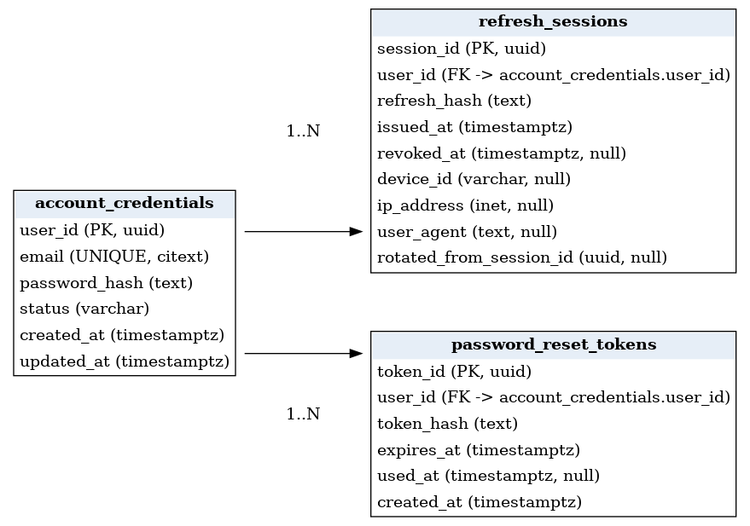

1.1 Tablas y columnas

account_credentials
COLUMNA | TIPO (POSTGRESQL) | RESTRICCIONES / NOTAS
user_id | uuid | PK. Referencia al user en users-service (sin FK cross-service).
email | citext | UNIQUE. Normalizar a minúsculas. Recomendado extensión citext.
password_hash | text | Hash fuerte (Argon2id/bcrypt). Nunca texto plano.
status | varchar(32) | active|locked|disabled
created_at | timestamptz | DEFAULT now()
updated_at | timestamptz | DEFAULT now()

refresh_sessions
COLUMNA | TIPO (POSTGRESQL) | RESTRICCIONES / NOTAS
session_id | uuid | PK
user_id | uuid | FK interna -> account_credentials.user_id
refresh_hash | text | Hash del refresh token. Rotación opcional con rotated_from_session_id.
issued_at | timestamptz | DEFAULT now()
revoked_at | timestamptz | NULL si activa
device_id | varchar(128) | Opcional (para revocar por dispositivo)
ip_address | inet | Opcional
user_agent | text | Opcional
rotated_from_session_id | uuid | Opcional

password_reset_tokens
COLUMNA | TIPO (POSTGRESQL) | RESTRICCIONES / NOTAS
token_id | uuid | PK
user_id | uuid | FK interna -> account_credentials.user_id
token_hash | text | Hash del token de reset
expires_at | timestamptz | TTL
used_at | timestamptz | Marca de uso para one-time token
created_at | timestamptz | DEFAULT now()

1.2 Índices y constraints recomendadas
- account_credentials(email) UNIQUE
- refresh_sessions(user_id, revoked_at) – optimiza sesiones activas
- refresh_sessions(refresh_hash) UNIQUE (opcional si se requiere búsqueda directa)
- password_reset_tokens(user_id, expires_at)
- password_reset_tokens(token_hash) UNIQUE (recomendado)

1.3 Consideraciones de escala/seguridad
- Rate limiting en login/forgot-password (Redis), pero el modelo relacional es la fuente de verdad de sesiones y resets.
- Logs: jamás registrar email completo + tokens; usar hash/partial masking.
- Retención: job para limpiar reset_tokens expirados y sesiones revocadas antiguas.

2. users-service – Modelo de datos
Objetivo: perfil base del usuario, roles y dispositivos (push).
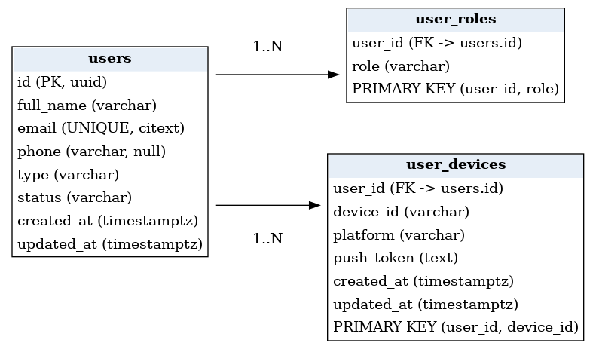

2.1 Tablas y columnas

users
COLUMNA | TIPO (POSTGRESQL) | RESTRICCIONES / NOTAS
id | uuid | PK. Referenciado por otros servicios como userId (sin FK cross-service).
full_name | varchar(160) | Requerido
email | citext | UNIQUE. Debe mantenerse consistente con auth-service (eventual).
phone | varchar(32) | Opcional
type | varchar(32) | client|provider_owner|servimapper|...
status | varchar(32) | active|inactive|blocked
created_at | timestamptz | DEFAULT now()
updated_at | timestamptz | DEFAULT now()

user_roles
COLUMNA | TIPO (POSTGRESQL) | RESTRICCIONES / NOTAS
user_id | uuid | FK interna -> users.id
role | varchar(64) | PK compuesta (user_id, role)

user_devices
COLUMNA | TIPO (POSTGRESQL) | RESTRICCIONES / NOTAS
user_id | uuid | FK interna -> users.id
device_id | varchar(128) | PK compuesta (user_id, device_id)
platform | varchar(16) | android|ios
push_token | text | Token FCM/APNs (almacenar cifrado/at-rest si aplica)
created_at | timestamptz | DEFAULT now()
updated_at | timestamptz | DEFAULT now()

2.2 Índices y constraints recomendadas
- users(email) UNIQUE
- users(status)
- user_devices(push_token) UNIQUE (recomendado para dedup global)
- user_roles(role) – para queries administrativas

2.3 Consideraciones de escala/consistencia
- Email en users y auth: consistencia eventual; preferir eventos 'UserCreated/UserEmailChanged' para sincronizar.
- Evitar joins masivos en endpoints hot; devolver cards agregadas desde servicios (por ejemplo provider cards) vía materialización/caché.

3. providers-service – Modelo de datos
Objetivo: perfil prestador, servicios ofrecidos, disponibilidad y ubicación operativa; búsqueda geoespacial con PostGIS.
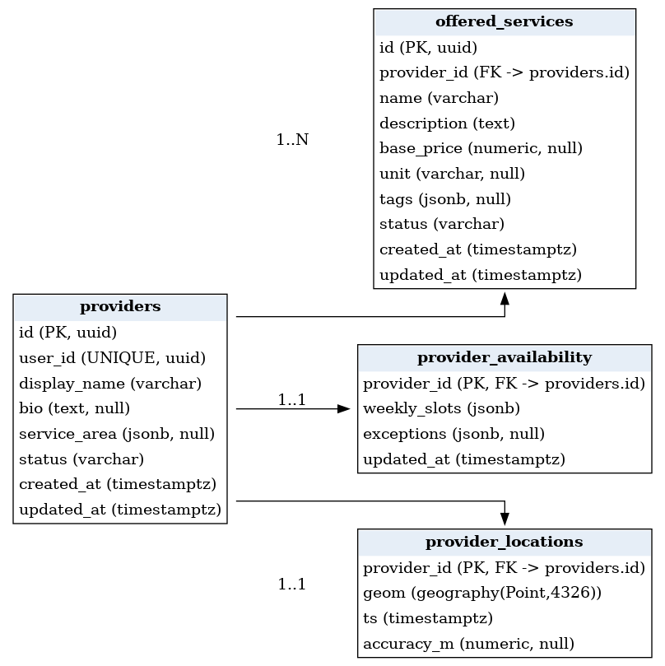

3.1 Tablas y columnas

providers
COLUMNA | TIPO (POSTGRESQL) | RESTRICCIONES / NOTAS
id | uuid | PK
user_id | uuid | UNIQUE. Referencia a users-service.id (sin FK cross-service).
display_name | varchar(160) | Nombre público
bio | text | Opcional
service_area | jsonb | Opcional: cobertura geográfica (polígonos/zonas)
status | varchar(32) | draft|pending_verification|active|inactive
created_at | timestamptz | DEFAULT now()
updated_at | timestamptz | DEFAULT now()

offered_services
COLUMNA | TIPO (POSTGRESQL) | RESTRICCIONES / NOTAS
id | uuid | PK
provider_id | uuid | FK interna -> providers.id
name | varchar(160) | Requerido
description | text | Requerido
base_price | numeric(14,2) | Opcional (depende del modelo de pricing)
unit | varchar(32) | Opcional (hora, servicio, etc.)
tags | jsonb | Opcional
status | varchar(32) | draft|published|paused
created_at | timestamptz | DEFAULT now()
updated_at | timestamptz | DEFAULT now()

provider_availability
COLUMNA | TIPO (POSTGRESQL) | RESTRICCIONES / NOTAS
provider_id | uuid | PK + FK interna -> providers.id
weekly_slots | jsonb | Slots por día (estructura estándar del backend)
exceptions | jsonb | Opcional: feriados, bloqueos
updated_at | timestamptz | DEFAULT now()

provider_locations
COLUMNA | TIPO (POSTGRESQL) | RESTRICCIONES / NOTAS
provider_id | uuid | PK + FK interna -> providers.id
geom | geography(Point,4326) | PostGIS. Última ubicación conocida
ts | timestamptz | Timestamp de la última ubicación
accuracy_m | numeric(10,2) | Opcional

3.2 Índices y constraints recomendadas
- providers(user_id) UNIQUE
- providers(status)
- offered_services(provider_id, status)
- offered_services(tags) GIN (si tags se consultan)
- provider_locations(geom) GIST – búsqueda por radio/distancia (PostGIS)

3.3 Consideraciones de escala/geo
- Para búsquedas hot: cache de 'ProviderCard' en Redis (sin joins en runtime).
- Actualización de ubicación: throttling en app + rate limit server; si se requiere histórico usar tracking-service, no providers-service.
- PostGIS: usar ST_DWithin + ST_Distance para radio y ordenamiento por distancia.

